Pamięć do komputerów przemysłowych z turbo doładowaniem
Pamięć M.2 oznacza szybszy dostęp i większą pojemność
B&R dodaje nowe opcje pamięci masowej do komputerów przemysłowych Automation PC 3100 i Panel PC 3100. Oprócz kart CFast można teraz używać modułów M.2 z pamięcią do 1 TB. Ten typ pamięci zapewnia szybki dostęp i 1 TB pojemności.
Moduły pamięci M.2 są bardzo kompaktowe i oparte są na technologii MLC. Ich wysoka przepustowość sprawia, że są szczególnie polecane przy rejestracji danych i innych zastosowaniach wymagających obsługi dużej ilości danych. Oferują również znacznie większą pojemność niż karty CFast, co pozwala na zapisanie większej ilości danych w trakcie ich żywotności.
Karta pamięci M.2 zajmuje predefiniowane gniazdo interfejsu w komputerze przemysłowym. Może być zainstalowana fabrycznie lub dodana przez użytkownika na miejscu. Wraz z dwoma gniazdami CFast, każdy komputer Automation PC może być teraz wyposażony w łącznie trzy moduły pamięci masowej.

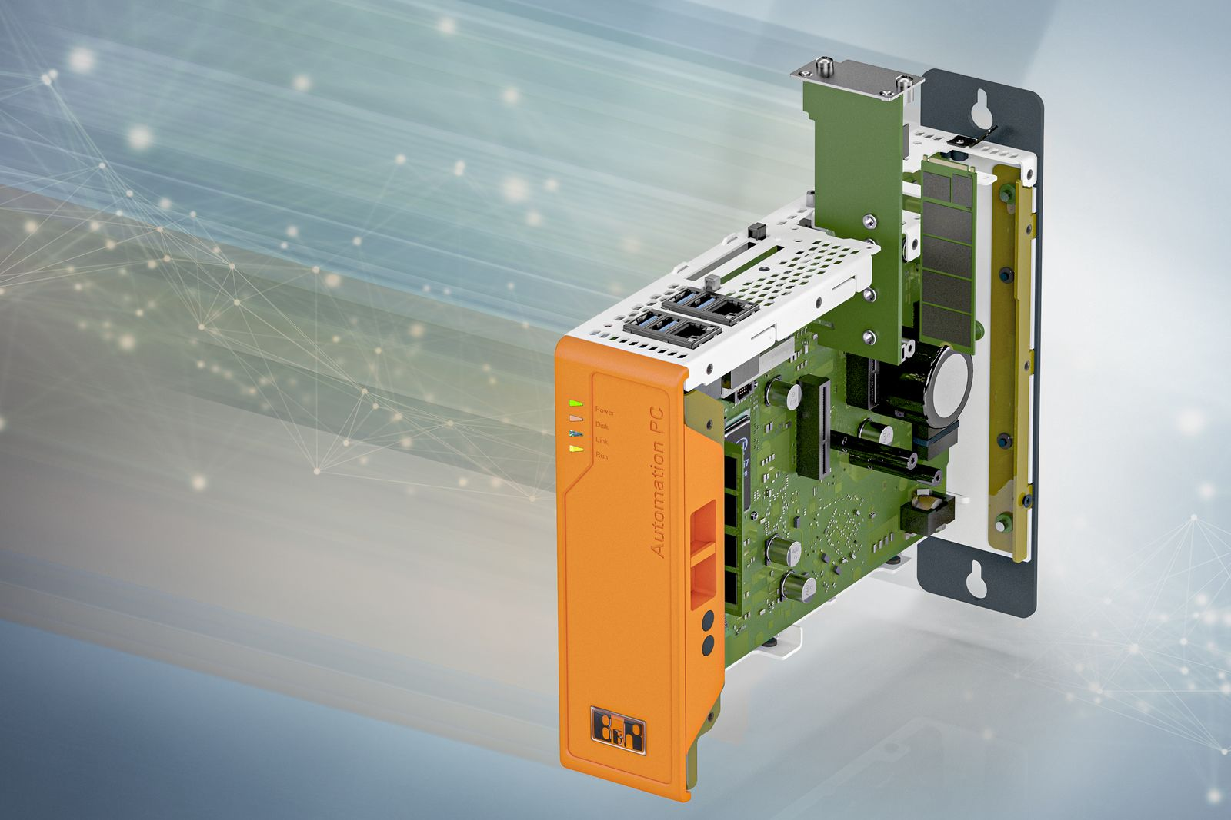
Od teraz komputer Automation PC 3100 można opcjonalnie wyposażyć w moduł pamięci M.2.

O firmie B&R
B&R to innowacyjna firma z branży automatyzacji z siedzibą w Austrii i przedstawicielstwami na całym świecie. Od 6 lipca 2017 B&R stała się jednostką biznesową Grupy ABB. Jako globalny lider w automatyce przemysłowej, B&R łączy najnowocześniejsze technologie z kunsztem inżynieryjnym, oferując klientom z praktycznie każdej branży kompleksowe rozwiązania z zakresu automatyki maszyn i automatyki zakładowej, sterowania napędami, interfejsów HMI oraz zintegrowanej technologii bezpieczeństwa. Dzięki standardom komunikacji przemysłowej IoT, takim jak OPC UA, POWERLINK i openSAFETY, a także z wydajnym środowiskiem programistycznym Automation Studio, B&R nieustannie przedefiniowuje przyszłość technologii automatyzacji. Duch innowacyjności, który prowadzi B&R na szczyt przemysłowej automatyzacji, jest wzmacniany zamiłowaniem do upraszczania procesów i wyprzedzania oczekiwań klientów.
Aby uzyskać więcej informacji odwiedź stronę www.br-automation.com

